Elizabeth et la dynastie Windsor,
Focus sur un détail de l’ADN familial…

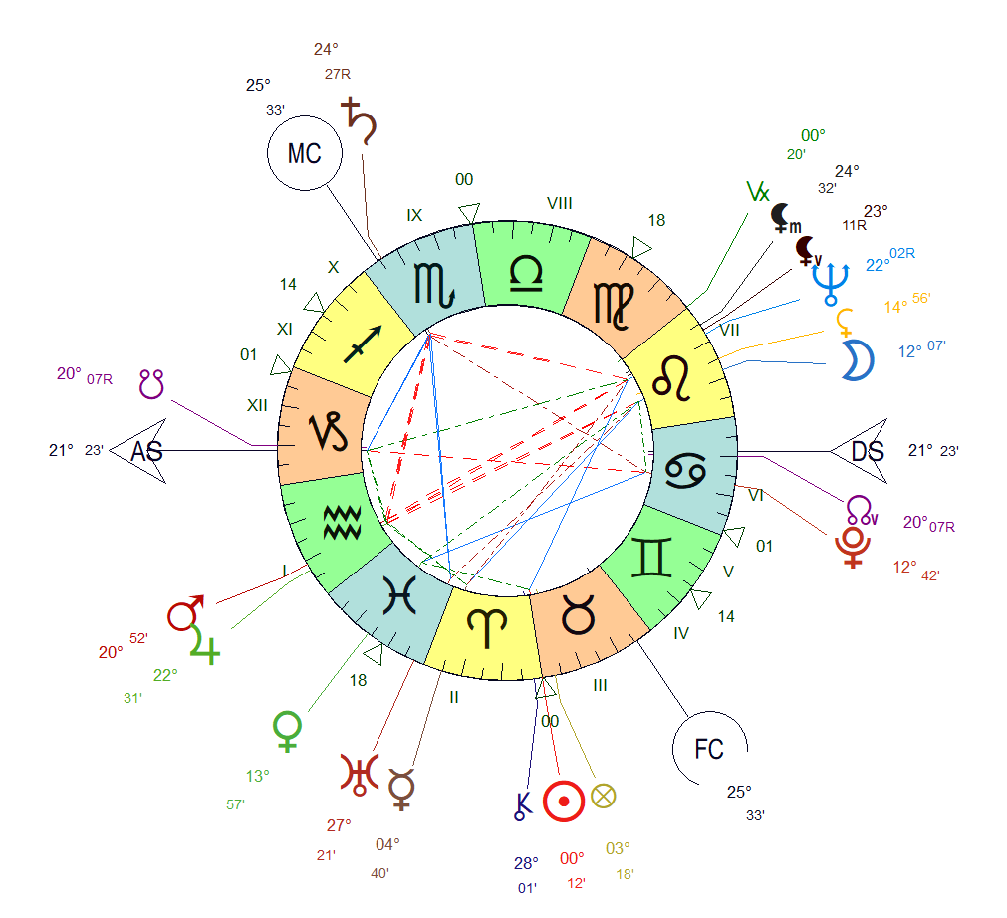

Après 70 ans de règne et d’innombrables hommages à travers le monde suite à sa disparition, il semble évident que la personnalité d’Elizabeth ne laissait personne indifférent.
Son thème fortement marqué par les signes Fixes (Soleil en Taureau, et un carré en T reliant Lune-Neptune en Lion, Mars en Verseau et Saturne en Scorpion) donne très vite le ton : celui d’une femme autoritaire, exigeante, digne, responsable, rigide, qui s’identifie à sa mission en donnant l’exemple et faisant passer son rôle professionnel avant sa vie personnelle.
Sa dominante saturnienne (Saturne angulaire au MC et Ascendant Capricorne) l’y prédispose déjà faisant d’elle une personne de devoir avant tout, droite et inflexible.
Avec ses valeurs de Terre, c’est aussi une femme simple, proche de la nature, des animaux. Elle aurait peut-être apprécié un autre destin que celui de de devenir reine, et cela a certainement pesé sur ses épaules… (Saturne au MC).
Bref, Elizabeth est une forte personnalité, qui impose le respect et a toujours fait face à l’adversité. Cette dominante de signes Fixes y participe largement.
Or, si on se penche sur sa lignée, nous allons précisément trouver, de façon récurrente, l’importance de certains degrés du Zodiaque entre 18 et 25° des signes Fixes et plus particulièrement Lion/Scorpion, qui ont une résonance avec le carré en T de la Reine.

Ainsi :
- George VI, le père d’Elisabeth : Saturne en Scorpion (15°) conjoint Uranus (22°) et Lune (25°)
- Queen Mother, la mère d’Elizabeth : Lune en Scorpion (20°)
- Elizabeth : un carré en T reliant un Saturne en Scorpion (20°) carré Mars-Jupiter en Verseau (20°) et opposé Lune-Neptune en Lion
- Le prince Philip : AS Lion (19°) conjoint Lune (15°)
Les quatre enfants de la reine, présentant par ailleurs tous les quatre un Soleil « plutonisé » comme leur père, sont aussi concernés :
- Le roi Charles III : Soleil en Scorpion (20°) carré Pluton à l’Ascendant (17°)
- La princesse Ann : conjonction Soleil en Lion (22°)- Pluton (18°)
- Le prince Andrew : Lune en Scorpion (26°) carré Uranus-Ascendant (19°)
- Le prince Edward : Lune en Verseau (10°) carré Neptune en Scorpion (18°)

Et mêmes les conjoints ont ces mêmes degrés significatifs :
- Sarah Fergusson : Ascendant Scorpion (18°) carré Uranus en Lion (20°)
- Diana : Lune en Verseau (25°) opposée Uranus en Lion (23°) carré Vénus en Taureau (24°)
- Camilla : Conjonction Saturne-Pluton en Lion (12°) carré Jupiter en Scorpion (18°)

Chez les enfants de Charles et de Diana :
- Le prince William : Vénus en Taureau (26°)
- Le prince Harry : Saturne-MC en Scorpion (17°) opposé Lune en Taureau (23°)

Ces degrés familiaux « sensibles » dans les signes Fixes, qui résonnent chez les membres de la famille Windsor, ne manqueront pas d’amener des crises ou des transformations lorsque des planètes « maléfiques » les transiteront.
Par exemple, la fameuse année 1992 « annus horribilis » selon les propos de la reine Elizabeth qui a vu le divorce de sa fille Ann, les frasques médiatiques d’Andrew, l’incendie du château des Windsor et la biographie choc de lady Di, suivie de la séparation du couple… se passe sous le carré céleste Saturne en Verseau (18°) à Pluton en Scorpion à 21°…
De même, ce 8 septembre 2022, trente ans après, soit un cycle de Saturne, la reine nous quitte sous ce même Saturne en Verseau (18°), cette fois-ci au carré d’Uranus en Taureau (18°). Ce carré céleste dans les signes Fixes vient réactiver le carré en T de la reine et celui du Soleil-Pluton de Charles qui voit sa destinée se transformer, avec un deuil à la clé.
Rendez-vous dans trente ans… 😊

